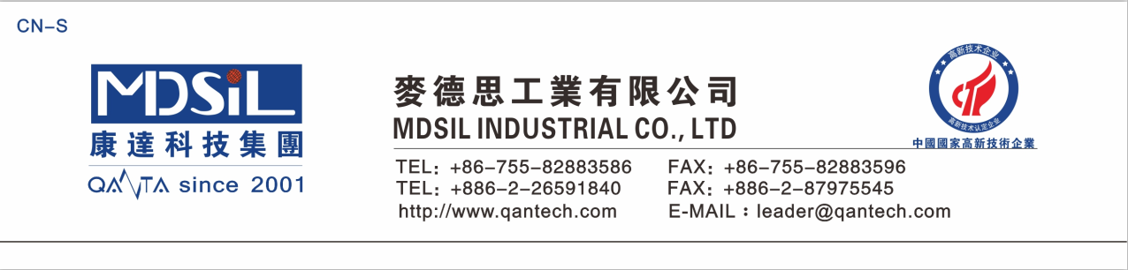
【产品型号】
抗静电背胶SB11A和粒子SB11B
【产品类型】
3%Beads coating用胶， SB11A：粒子SB11B=20kg：6g
无析出、无有机锡、表面爽滑、阻抗稳定。
【产品特性】
【应用领域】
棱镜背涂用胶
【物理性能】
序号 | 项 目 | 测试方法 | 标准规格 | 备 注
1 | 外观 | 目测 | 淡黄色透明液体
2 | 色度（APHA） | 目视比色仪 | 《30
3 | 粘度（cps, at25℃） | 锥板黏度计 | 《20
4 | 固含量(120℃/60min) | 热烘法 | 18%~22%
【应用性能】
序号 | 项 目 | 测试方法 | 标准规格 | 备 注
1 | 表面电阻 | 阻抗仪 | <10¹³Ω/㎡
2 | 附着力 | 百格刀，3M胶带 | 100/100
3 | 高温高湿 | 65℃，95%，500hr | PASS
4 | 高温保存 | 80℃，500hr | PASS
5 | 有机锡测试 | 气相-质谱联用仪 | ND
6 | 雾度 | 雾度仪 | 3%±1
7 | 裁切 | 光学膜裁切机 | 掉屑与量产相当
【储运条件】
为了防止胶水发生聚合反应，请储存于室内阴凉通风处，避免接触阳光与热源；
最佳储存温度范围为15~30℃；在正常储存状况下，安全储存其可达到六个月。
【注意事项】
操作时请穿工作服、配戴手套，避免沾触皮肤，眼睛或衣物；
如不慎接触，请以肥皂水冲洗（眼部请用大量清水冲洗）；
详细说明请参阅【物质安全资料表】。

